**Seglingsföreskrifter**

**OK Midsommarpokalen 2025**

**Datum:** 2025-06-28

**Plats:** Kristinehamns Skärgård

**Båtklass:** OK jolle

**Tävlingen gäller:** Medlemmar i Kristinehamns KappSeglare (KKS)

**Arrangör:** Kristinehamns KappSeglare

**1. Regler**

* 1. Med ändring av KSR 44.1 och 44.2 ändras två-svängsstraffet till en-svängsstraff.
  2. 6.3 KSR appendix ”T1” gäller.

**2. Ändringar i seglingsföreskrifterna**

2.1 Ändringar i seglingsföreskrifterna anslås på den officiella anslagstavlan på www.sailarena.com senast kl 08:00 samma dag som de träder i kraft*.*

2.2 Ändringar i tidsprogrammet anslås senast kl 20:00 dagen innan de träder i kraft.

**3. Starten**

3.1 Tid för första varningssignal 10.55

Senaste tid för varningssignal 13:55

3.2 Start enligt KSR 26:

3.3 För att uppmärksamma båtar på att ett nytt startförfarande snart ska börja kommer den orange startlinjeflaggan att visas med en ljudsignal minst fem minuter före uppmärksamhetssignalen.

**4. Banan**

4.1 Start och mållinjen är mellan två ”chequered flag” bojar.

4.2 Banan är en modiferad olympisk triangelbana. Man behöver inte passera igenom start/mållinjen på andra kryss eller på första länsen.

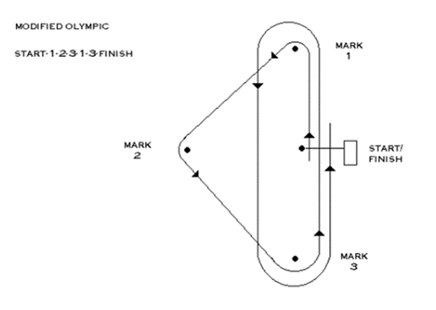

4.3 Kappseglingskommittén kommer att försöka anpassa banlängden så att en kappsegling tar cirka **30 minuter** att segla.

4.4 Maximitid för första båt att passera märke 1 är 20 minuter och maxtiden till målgång är **60 minuter**.

4.5 En båt som inte går i mål inom **20 minuter** efter att första båt har gått i mål räknas som inte ha gått i mål (DNF). Detta ändrar KSR 35.

**5. Protester och ansökningar om gottgörelse**

5.1 Protester och ansökningar om gottgörelse ska lämnas in till regattaexpeditionen eller skickas som e-post till [info@kkssegling.com](mailto:info@kkssegling.com) inom protesttiden och innehålla uppgifter enligt KSR 61.2.

5.2 Protesttiden är **75 minuter** efter det att sista båten har gått i mål i dagens sista kappsegling eller kappseglingskommittén har signalerat ingen mer kappsegling idag, vilket som är senast.

5.3 Kallelse till förhandling, med tid och plats för förhandlingen, anslås senast 30 minuter efter protesttidens utgång.

**Datum:** 2025-06-09 kl 22:00

**Övriga flaggor:**

|  |  |  |
| --- | --- | --- |
|  | Utseende | Kommentar |
| Orange |  |  |
| Klassflagga OK jolle |  | F.6 ska ev användas som alternativ. |
| I | Marine signal flag: Letter "I" (India) | I Flag | Maritime signal flags, Signal  flags, International maritime signal flags | Se KSR 30.1 |
| U |  | Se KSR 30.3 |
| Svart |  | Se KSR 30.4 |